PROPOSAL PROJECT BASED LEARNING
Sistem Informasi Profiling dan Promosi Berbasis Web dan Aplikasi Mobile Company Profile pada PT Thamrin Jaya Group
Mata kuliah :
1. [ISI DI SINI — nama mata kuliah 1]
2. [ISI DI SINI — nama mata kuliah 2]
Oleh :
[ISI NAMA ANGGOTA 1]
[ISI NAMA ANGGOTA 2]
[ISI NAMA ANGGOTA 3]
[ISI NAMA ANGGOTA 4]
[ISI PROGRAM STUDI]
[ISI JURUSAN]
[ISI NAMA INSTITUSI]
2026

KATA PENGANTAR
Puji syukur kehadirat Tuhan Yang Maha Esa atas segala rahmat dan karunia-Nya, sehingga draf proposal proyek yang berjudul "Sistem Informasi Profiling dan Promosi Berbasis Web dan Aplikasi Mobile Company Profile pada PT Thamrin Jaya Group" ini dapat diselesaikan dengan baik. Proposal ini disusun sebagai bagian dari pemenuhan tugas Project-Based Learning (PBL) serta wujud implementasi nyata ilmu informatika pada mitra industri.
Penyusunan proposal ini tidak lepas dari dukungan, bimbingan, dan bantuan dari berbagai pihak. Oleh karena itu, apresiasi dan ucapan terima kasih yang sebesar-besarnya disampaikan kepada:
- Dosen Penanggung Jawab [ISI DI SINI] yang telah memberikan arahan, bimbingan, serta masukan teknis yang sangat berharga selama proses perancangan sistem.
- Pimpinan dan Staf PT Thamrin Jaya Group selaku mitra industri, atas kerja sama, keterbukaan informasi, dan kesempatan yang diberikan kepada tim untuk mengembangkan ekosistem digital bagi enam unit bisnis di bawah naungan perusahaan.
- [ISI NAMA INSTITUSI] selaku institusi pendidikan dan sponsor yang telah menyediakan fasilitas serta lingkungan akademis yang mendukung pengerjaan proyek ini.
- Seluruh Anggota Tim Proyek yang telah menunjukkan dedikasi, kerja keras, dan kolaborasi yang luar biasa dalam setiap tahapan pengembangan sehingga proposal ini dapat tersusun.
Tim penulis menyadari bahwa penyusunan proposal ini masih jauh dari kesempurnaan. Oleh karena itu, kritik dan saran yang membangun sangat diharapkan demi perbaikan dan pengembangan sistem di masa mendatang. Akhir kata, semoga hasil kerja ini dapat memberikan manfaat nyata bagi digitalisasi PT Thamrin Jaya Group dan bagi pembaca pada umumnya.
[ISI KOTA], [ISI TANGGAL] 2026
[ISI NAMA KELOMPOK/TIM]

DAFTAR ISI
KATA PENGANTAR
DAFTAR ISI
1. Ruang Lingkup
2. Desain Umum
2.1 Sistem yang akan dibuat
2.2 Fitur – fitur aplikasi
2.3 Teknologi yang digunakan
2.4 Use Case Diagram
2.4.1 Use Case Web
2.4.2 Use Case Mobile (rencana)
2.5 ERD
3. Spesifikasi Produk
3.1 Arsitektur Sistem
3.1.1. Arsitektur Web
3.1.2. Arsitektur Mobile (rencana)
3.2 Flowchart
3.2.1. Web
3.2.2. Mobile (rencana)
3.3 Mockup Aplikasi
1. Website
1.1 Beranda / Gateway Enam Unit Bisnis
1.2 Tentang Kami (Profil Unit Bisnis)
1.3 Footer & Informasi Kontak
2. Mobile (rencana)
4. Kebutuhan Peralatan/Perangkat dan Bahan/Komponen
5. Tantangan dan Isu
6. Estimasi Waktu Pekerjaan
6.1 Tabel time line pengerjaan
7. Biaya Proyek / Bahan dan Peralatan (Jika ada)
8. Tim Proyek
9. Hasil yang diharapkan
9.1 Dokumentasi Mitra
9.2 Luaran Aplikasi

1. Ruang Lingkup
Nomor PKS | : | [ISI DI SINI]
Ketua | : | [ISI DI SINI]
Dosen Penanggung Jawab | : | [ISI DI SINI]
Judul Proyek | : | Sistem Informasi Profiling dan Promosi Berbasis Web dan Aplikasi Mobile Company Profile pada PT Thamrin Jaya Group
Luaran | : | Website PT Thamrin Jaya Group (portal profil & CMS); Aplikasi Mobile Company Profile berbasis Kotlin/Android (basis data terpisah dari Web)
Sponsor | : | [ISI DI SINI]
Biaya | : | [ISI DI SINI]
Klien/Mitra | : | PT Thamrin Jaya Group
Waktu | : | [ISI DI SINI]

PT Thamrin Jaya Group merupakan perusahaan induk (holding) yang menaungi enam unit bisnis dengan bidang keahlian yang saling melengkapi, yaitu PT. Globalindo Thamrin Jaya (cetak offset dan kemasan), PT. Multipack Thamrin Jaya (kemasan kardus dan karton), PT. HTE Rotopack Indonesia (kemasan fleksibel), Maxtech Solution Indonesia (mesin dan komponen produksi industri rokok), CV. Sinar Jaya (material pendukung industri rokok), dan Top Printing (digital printing). Setiap unit bisnis memiliki identitas visual, target pasar, dan kebutuhan promosi yang berbeda, namun seluruhnya perlu dikelola secara terpusat agar konsisten, mudah diperbarui, dan mencerminkan profesionalisme grup secara keseluruhan.
Saat ini, kebutuhan mendesak yang dihadapi PT Thamrin Jaya Group adalah memperkuat identitas digital tiap unit bisnis sekaligus menjaga satu wajah korporat sebagai holding, guna memperluas jangkauan promosi kepada calon klien secara lebih profesional. Transformasi dari profil perusahaan konvensional menuju platform digital terpusat menjadi sebuah keharusan, namun kebutuhan ini harus diimbangi dengan sistem pengelolaan konten (Content Management System) yang fleksibel—mampu menampung enam identitas visual berbeda dalam satu arsitektur yang sama—serta jangkauan yang lebih luas melalui kanal mobile.
Berdasarkan kondisi tersebut, rumusan masalah utama dalam proyek ini adalah bagaimana membangun sebuah ekosistem digital yang mampu memfasilitasi promosi dan profil masing-masing unit bisnis secara optimal melalui Web, sekaligus memperluas jangkauan tersebut melalui Aplikasi Mobile Company Profile, dengan arsitektur yang terpisah secara aman antara sisi publik dan sisi manajemen konten pada Web, maupun antara platform Web dan Mobile itu sendiri.
Untuk menjawab permasalahan tersebut, proyek ini bertujuan untuk membangun dua produk digital yang saling melengkapi namun berdiri sendiri secara teknis: aplikasi Web dan aplikasi Mobile. Aplikasi Web difokuskan sebagai media profiling, promosi, dan manajemen konten (CMS) bagi admin pusat, dan saat ini telah dikembangkan menggunakan framework Laravel dengan pola arsitektur Monolith MVC beserta basis data MySQL miliknya sendiri. Aplikasi Mobile direncanakan sebagai kanal tambahan berbasis Kotlin/Android yang menyajikan company profile publik (profil, katalog produk, dan kontak keenam unit bisnis), namun dengan basis data/backend sendiri yang terpisah dari basis data Web — bukan satu basis data terpusat yang dipakai bersama. Konten pada kedua platform dikelola secara independen oleh masing-masing tim/aplikasi.
Secara praktis, pengembangan sistem ini memberikan manfaat yang signifikan baik bagi PT Thamrin Jaya Group maupun dalam konteks akademis. Bagi PT Thamrin Jaya Group, sistem ini bermanfaat untuk meningkatkan profesionalitas citra grup maupun tiap anak perusahaan, mempermudah calon klien dalam mengakses informasi profil, layanan, dan katalog produk, serta mempercepat proses komunikasi awal melalui integrasi langsung ke WhatsApp. Sementara itu, dari sisi akademis, proyek ini merupakan implementasi praktis yang relevan dari mata kuliah pemrograman Web dan Mobile, di mana pola arsitektur Monolith MVC pada Web dan arsitektur Client-Server pada Mobile diterapkan masing-masing secara mandiri, dengan basis data dan siklus pengelolaan konten yang terpisah satu sama lain.

2. Desain Umum

2.1 Sistem yang akan dibuat
Sistem yang dibangun adalah "Sistem Informasi Profiling dan Promosi PT Thamrin Jaya Group". Sistem ini terdiri dari dua produk digital yang terpisah secara arsitektur, yaitu Web Application yang berfungsi sebagai etalase publik sekaligus area pengelolaan konten bagi admin (sudah berjalan, dengan basis data MySQL miliknya sendiri), serta Mobile Application yang direncanakan sebagai kanal etalase publik tambahan berbasis Android dengan basis data/backend sendiri yang terpisah. Dengan kata lain, tidak ada satu basis data terpusat yang dipakai bersama oleh kedua platform — Web dan Mobile masing-masing menyimpan dan mengelola kontennya secara independen, sehingga pembaruan konten pada salah satu platform tidak otomatis tersinkronisasi ke platform lainnya kecuali dilakukan input ulang secara manual pada masing-masing sisi.

2.2 Fitur – fitur aplikasi
Sistem ini dilengkapi dengan berbagai fitur yang dirancang secara spesifik berdasarkan kebutuhan tiap platform, yang dijelaskan sebagai berikut:
- Portal Profiling & Promosi (Web – Public Visitor): Etalase digital grup yang dapat diakses oleh masyarakat umum melalui peramban. Fitur utama di dalamnya meliputi halaman gateway enam unit bisnis, profil lengkap tiap perusahaan, katalog produk, keunggulan (pillars), proses produksi, informasi kontak lengkap (telepon, WhatsApp, email, alamat, dan peta), serta form inquiry yang terintegrasi dengan WhatsApp.
- Content Management System / CMS (Web – Admin): Dasbor manajemen tertutup bagi admin pusat untuk mengelola konten keenam situs sekaligus situs holding, meliputi data perusahaan, halaman, section, item konten, menu navigasi, layanan, produk, keunggulan, proses produksi, serta kotak masuk (inbox) inquiry. Dasbor ini dilengkapi autentikasi berlapis (Laravel Fortify dengan opsi 2FA) dan kontrol akses melalui policy khusus. Seluruh data CMS ini tersimpan pada basis data MySQL milik Web dan tidak dibagikan langsung ke aplikasi Mobile.
- Aplikasi Mobile Company Profile (Android – Public Visitor): Direncanakan sebagai aplikasi native berbasis Kotlin yang menampilkan profil keenam unit bisnis PT Thamrin Jaya Group secara ringkas bagi pengunjung umum—daftar unit bisnis, profil, katalog produk, serta akses cepat ke kontak (panggilan telepon, WhatsApp, email, dan peta lokasi). Kontennya dikelola dan disimpan secara mandiri pada basis data/backend milik aplikasi Mobile sendiri, terpisah dari CMS dan basis data Web.

2.3 Teknologi yang digunakan
Karena Web dan Mobile merupakan dua sistem yang berdiri sendiri, masing-masing platform menggunakan tumpukan teknologi (tech stack) yang terpisah satu sama lain, sebagai berikut:
- Web Application Layer: Menggunakan framework Laravel 13 dengan arsitektur Monolith MVC. Tampilan antarmuka dirender menggunakan metode server-side rendering dengan Blade templating engine, serta Tailwind CSS 4 dan Vite untuk proses bundling aset front-end. Autentikasi menggunakan Laravel Fortify. Basis data: MySQL (produksi) / SQLite (pengembangan), khusus digunakan oleh Web.
- Mobile Application Layer (rencana): Menggunakan Kotlin native untuk membangun aplikasi Android company profile. Aplikasi ini akan memiliki backend dan/atau basis data sendiri yang terpisah dari Web (dapat berupa REST API dan basis data independen, atau penyimpanan lokal pada perangkat), sehingga pengelolaan datanya tidak bergantung pada sistem Web.
- Data Layer: Web menggunakan Sistem Manajemen Basis Data Relasional (RDBMS) MySQL sebagai pusat penyimpanan datanya sendiri, menyimpan tabel-tabel seperti companies, sites, pages, page_sections, section_items, menus, menu_items, services, products, pillars, process_steps, inquiries, dan users. Mobile akan memiliki basis data terpisah sesuai kebutuhan pengembangan lanjutan, tanpa berbagi tabel atau koneksi langsung dengan basis data Web.

2.4 Use Case Diagram
Diagram Use Case digunakan untuk memodelkan dan menggambarkan interaksi tingkat tinggi antara aktor (pengguna) dengan sistem yang akan dibangun. Uraian berikut memetakan fungsionalitas dan hak akses tiap aktor pada aplikasi Web maupun aplikasi Mobile sebagai dua sistem yang terpisah; diagram visual (notasi UML) dapat disusun lebih lanjut berdasarkan pemetaan ini menggunakan draw.io atau Figma.

2.4.1 Use Case Web
Aktor: Pengunjung Publik (User)
- Melihat beranda / gateway enam unit bisnis
- Melihat profil, layanan, dan proses produksi tiap perusahaan
- Mencari dan memfilter katalog produk
- Melihat keunggulan (pillars) dan dokumentasi proyek/proses
- Melihat informasi kontak, peta lokasi, dan nomor WhatsApp
- Mengirim inquiry melalui form kontak (dengan pembatasan laju/throttle)
Aktor: Admin
- Login (Laravel Fortify, dengan opsi autentikasi dua faktor)
- Melihat dashboard ringkasan perusahaan dan inquiry
- Mengelola data perusahaan (profil, banner, warna identitas, status aktif)
- Mengelola halaman, section, dan item konten per situs (tambah, edit, hapus, urutkan)
- Mengelola menu navigasi, layanan, produk, keunggulan, dan proses produksi
- Mengelola inbox inquiry (filter, ubah status, balas, hapus)
- Mengelola akun dan keamanan (ganti password, 2FA)
🖼
[Sisipkan gambar Diagram Use Case Web di sini]
Gambar 2.1 Diagram Use Case Web PT Thamrin Jaya Group

2.4.2 Use Case Mobile (rencana)
Aktor: Pengunjung Mobile
- Melihat daftar enam unit bisnis PT Thamrin Jaya Group
- Melihat detail profil tiap unit bisnis
- Melihat katalog produk tiap unit bisnis
- Menghubungi unit bisnis melalui WhatsApp, telepon, atau email (deep-link)
- Melihat lokasi kantor/pabrik melalui peta
🖼
[Sisipkan gambar Diagram Use Case Mobile di sini]
Gambar 2.2 Diagram Use Case Mobile PT Thamrin Jaya Group

2.5 ERD
Entity Relationship Diagram (ERD) berikut memetakan struktur relasi basis data milik Web, yang berdiri sendiri dan tidak dibagikan ke platform Mobile. Entitas pusat dalam basis data ini adalah sites (satu situs holding dan enam situs anak perusahaan), yang masing-masing memiliki relasi ke pages (halaman), page_sections (bagian konten per halaman), section_items (item konten per bagian), dan menus/menu_items (navigasi, dengan relasi induk-anak). Entitas companies menyimpan data inti tiap unit bisnis (profil, kontak, warna identitas) dan berelasi ke products (katalog produk), pillars (keunggulan), process_steps (proses produksi), serta services (relasi banyak-ke-banyak melalui tabel pivot company_service). Setiap inquiry publik dicatat pada tabel inquiries, terhubung ke perusahaan terkait. Entitas users menyimpan akun admin yang mengelola seluruh konten di atas. Basis data untuk aplikasi Mobile akan dirancang secara terpisah pada tahap pengembangan lanjutan, sesuai kebutuhan datanya sendiri.
🖼
[Sisipkan gambar Entity Relationship Diagram (ERD) Web di sini]
Gambar 2.3 ERD Basis Data Web PT Thamrin Jaya Group

3. Spesifikasi Produk
Spesifikasi Produk menguraikan rincian teknis dari produk yang dikembangkan, mencakup struktur arsitektur sistem di balik layar, alur logika operasional melalui flowchart, serta representasi antarmuka pengguna (user interface) dalam bentuk mockup. Karena Web dan Mobile merupakan dua sistem yang berdiri sendiri dengan basis data masing-masing, spesifikasi keduanya diuraikan secara terpisah pada tiap subbagian.

3.1 Arsitektur Sistem

3.1.1. Arsitektur Web
Arsitektur Web dibangun dengan mengadopsi pola Monolith MVC menggunakan kerangka kerja Laravel yang berjalan di atas server Apache dan PHP, lengkap dengan basis data MySQL miliknya sendiri. Sistem ini membagi akses dari Client Layer menjadi dua jalur: pengunjung publik dan Admin. Permintaan dari publik ditangani oleh DynamicPortalController dan PortalController yang merender tampilan informasi (gateway, profil, katalog, kontak) dengan mengambil data dari MySQL melalui Eloquent. Sementara itu, permintaan dari Admin dilindungi oleh middleware berlapis: PrivateAdminResponse, auth, auth.session, dan gate can:access-admin. Admin yang berhasil masuk dapat melakukan operasi CRUD melalui controller khusus (Admin\CompanyController, Admin\PageController, Admin\SectionController, dan sejenisnya) yang datanya tervalidasi melalui FormRequest sebelum masuk ke basis data MySQL. Arsitektur ini juga menyertakan modul khusus MediaManager untuk menangani unggahan gambar (profil, banner, produk, dokumentasi) ke disk penyimpanan publik. Seluruh arsitektur ini berdiri sendiri dan tidak terhubung ke basis data atau backend Mobile.
🖼
[Sisipkan gambar Diagram Arsitektur Web di sini]
Gambar 3.1 Diagram Arsitektur Web PT Thamrin Jaya Group

3.1.2. Arsitektur Mobile (rencana)
Aplikasi Mobile direncanakan dibangun khusus untuk pengunjung publik menggunakan Kotlin native untuk perangkat Android (Mobile Client Layer). Berbeda dengan asumsi arsitektur terintegrasi sebelumnya, aplikasi ini akan memiliki backend dan/atau basis data sendiri yang sepenuhnya terpisah dari basis data MySQL milik Web — tidak ada shared data layer maupun REST API yang menjembatani kedua sistem. Konsekuensinya, konten yang ditampilkan pada aplikasi Mobile (profil, katalog produk, kontak keenam unit bisnis) perlu diinput dan dikelola secara mandiri pada sisi Mobile, terlepas dari pembaruan yang dilakukan Admin melalui CMS Web. Struktur basis data Mobile akan dirancang tersendiri pada tahap Analisis dan Desain sesuai kebutuhan aplikasi.
🖼
[Sisipkan gambar Diagram Arsitektur Mobile di sini]
Gambar 3.2 Diagram Arsitektur Mobile PT Thamrin Jaya Group

3.2 Flowchart

3.2.1. Web
Flowchart ini memetakan alur logika dan navigasi pengguna secara menyeluruh pada aplikasi Web, yang dibagi menjadi dua sisi: Pengunjung Publik dan Admin. Pada sisi Pengunjung, alur dimulai dari halaman Beranda (gateway enam unit bisnis), di mana pengunjung dapat menavigasi ke halaman Profil, Layanan/Katalog, Proses, atau Kontak pada unit bisnis pilihannya, serta mengirim inquiry melalui form kontak yang dibatasi laju pengiriman (throttle). Pada sisi Admin, alur diawali dengan sistem pengamanan gerbang masuk (Login) melalui Laravel Fortify, dengan opsi verifikasi dua faktor. Setelah berhasil, Admin akan masuk ke Dashboard utama dan dihadapkan pada serangkaian pilihan untuk mengelola alur CRUD data perusahaan, halaman, section, menu, layanan, produk, keunggulan, proses produksi, hingga mengelola inbox inquiry, sebelum akhirnya melakukan Logout dari sistem.
🖼
[Sisipkan gambar Flowchart Web di sini]
Gambar 3.3 Flowchart Web PT Thamrin Jaya Group

3.2.2. Mobile (rencana)
Flowchart aplikasi Mobile direncanakan dimulai dari layar pembuka (splash) yang mengambil data unit bisnis dari backend/basis data milik Mobile sendiri (terpisah dari Web). Pengguna kemudian disajikan daftar enam unit bisnis PT Thamrin Jaya Group; setelah memilih salah satu, aplikasi menampilkan profil, katalog produk, dan informasi kontak unit bisnis tersebut berdasarkan data yang tersimpan pada sisi Mobile. Ketika pengguna menekan tombol kontak, aplikasi akan mengarahkan (melalui Android intent) ke aplikasi WhatsApp, panggilan telepon, email, atau peta sesuai pilihan, tanpa memerlukan proses pengiriman form tambahan di versi awal aplikasi.
🖼
[Sisipkan gambar Flowchart Mobile di sini]
Gambar 3.4 Flowchart Mobile PT Thamrin Jaya Group

3.3 Mockup Aplikasi
Mockup berikut merupakan representasi visual dari antarmuka pengguna. Untuk Website, tangkapan layar yang ditampilkan merupakan tampilan aktual dari sistem yang telah dikembangkan; untuk Mobile, wireframe/mockup akan disusun pada tahap Desain UI/UX menggunakan Figma sebelum memasuki tahap pengembangan Kotlin.

1. Website

1.1 Beranda / Gateway Enam Unit Bisnis
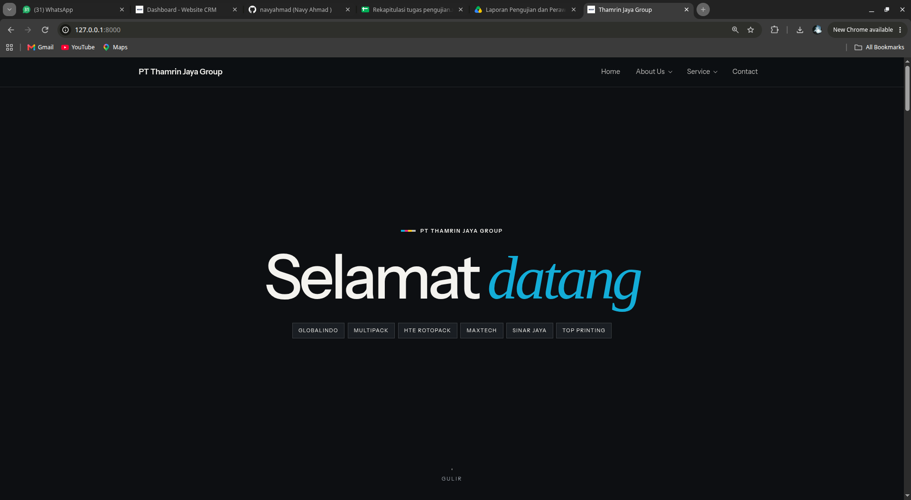
Halaman beranda portal PT Thamrin Jaya Group — gateway menuju enam unit bisnis.
Halaman beranda merupakan representasi visual utama dari holding, menampilkan gateway menuju enam unit bisnis (Globalindo, Multipack, HTE Rotopack, Maxtech, Sinar Jaya, Top Printing) beserta navigasi menuju bagian About Us, Service, dan Contact.

1.2 Tentang Kami (Profil Unit Bisnis)
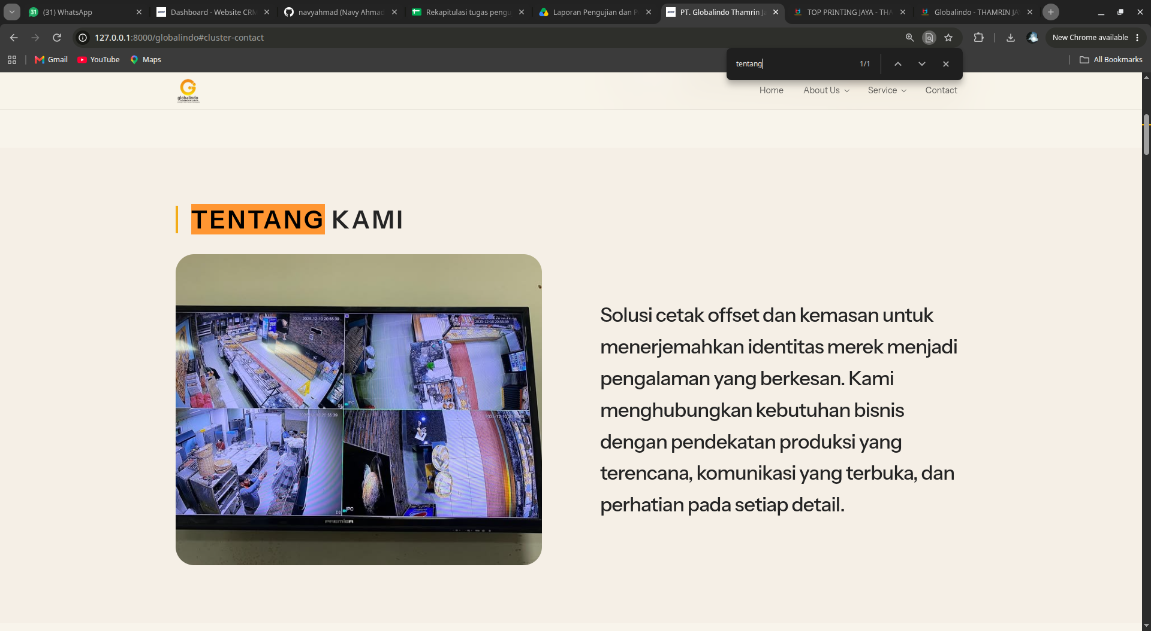
Halaman "Tentang Kami" pada salah satu situs anak perusahaan (contoh: Globalindo).
Halaman ini menyajikan narasi profil tiap unit bisnis beserta dokumentasi visual pendukung, dikelola sepenuhnya melalui CMS sehingga tiap unit bisnis dapat menampilkan identitas dan cerita yang berbeda.

1.3 Footer & Informasi Kontak
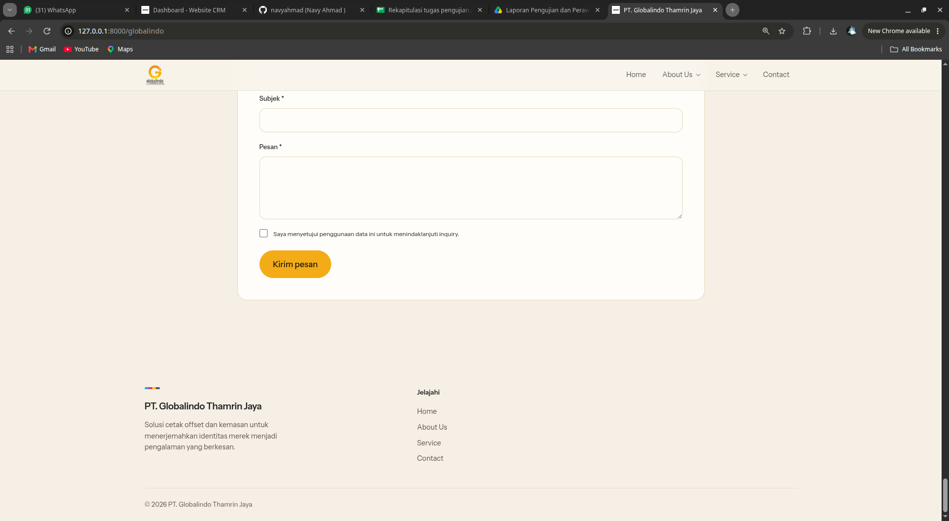
Footer situs anak perusahaan — menampilkan logo unit bisnis serta kontak WhatsApp, email, dan alamat.
Footer tiap situs anak perusahaan menampilkan logo unit bisnis masing-masing berdampingan dengan tautan WhatsApp, email, dan alamat yang terhubung langsung ke data kontak resmi tiap perusahaan di CMS.

2. Mobile (rencana)
Mockup aplikasi Mobile belum disusun pada tahap proposal ini. Rancangan wireframe dan high-fidelity mockup akan dibuat menggunakan Figma pada tahap Analisis dan Desain, mengikuti identitas visual yang sama dengan versi Web, sebelum masuk ke tahap pengembangan Kotlin.
🖼
[Sisipkan mockup/wireframe Aplikasi Mobile di sini]
Gambar 3.5 Mockup Aplikasi Mobile Company Profile PT Thamrin Jaya Group

4. Kebutuhan Peralatan/Perangkat dan Bahan/Komponen
Fase/Proses | Nama | Jumlah | Catatan
Inisiasi Proyek | Aplikasi perkantoran (Ms. Word) | 1 | Untuk membuat dokumen awal proyek
Inisiasi Proyek | Laptop | 1 | Digunakan untuk seluruh aktivitas
Perencanaan Proyek | Microsoft Excel | 1 | Untuk jadwal, anggaran, dan perhitungan
Analisis dan Desain | Figma | 1 | Untuk desain UI/UX Web dan Mobile
Analisis dan Desain | Draw.io | 1 | Untuk diagram use case, ERD, dan arsitektur (dibuat terpisah untuk Web dan Mobile)
Pengembangan Web | Visual Studio Code | 1 | Editor kode program
Pengembangan Web | Laravel, Composer, Node.js/NPM | 1 | Framework dan tooling Web
Pengembangan Web | MySQL / Laragon / XAMPP | 1 | Server basis data lokal milik Web
Pengembangan Mobile | Android Studio | 1 | IDE pengembangan aplikasi Kotlin/Android
Pengembangan Mobile | Basis data/backend Mobile (rencana) | 1 | Terpisah dari basis data Web
Pengembangan Mobile | Perangkat/Emulator Android | 1 | Media pengujian aplikasi Mobile
Pengujian | Browser (Chrome/Edge) | 1 | Untuk pengujian Web
Pengujian | Postman | 1 | Untuk pengujian endpoint API masing-masing platform
Penutupan Proyek | Hosting & domain | 1 | Untuk deploy aplikasi Web
Penutupan Proyek | Microsoft Word | 1 | Penyusunan laporan akhir dan manual book

5. Tantangan dan Isu
No | Proses/Fase | Tantangan/Isu/Kendala | Level Risiko | Tindakan Mengatasi Kendala
1 | Desain CMS | Konsistensi identitas visual enam unit bisnis dalam satu arsitektur yang sama | T | Model Site menyimpan primary_color, secondary_color, dan template_key per situs sehingga tiap unit bisnis tetap memiliki identitas visual sendiri
2 | Konten Publik | Data kontak dan konten masih berupa materi contoh/demo yang belum terverifikasi perusahaan | M | Flag is_demo per perusahaan serta proses verifikasi berkala oleh admin sebelum konten dipublikasikan
3 | Keamanan | Potensi penyalahgunaan form inquiry publik (spam/abuse) | M | Middleware pembatas laju (throttle:inquiries) pada endpoint pengiriman inquiry
4 | Keamanan Admin | Akses tidak sah ke panel admin/CMS | T | Autentikasi Laravel Fortify, gate access-admin, dan opsi verifikasi dua faktor (2FA)
5 | Konsistensi Konten Web-Mobile | Basis data Web dan Mobile terpisah sehingga konten berpotensi tidak sinkron jika hanya diperbarui pada satu sisi | T | Menetapkan SOP pembaruan konten: setiap perubahan profil/produk/kontak resmi diinput ulang secara manual pada kedua platform oleh admin/tim terkait
6 | Pengembangan Mobile | Tim belum memiliki pengalaman luas pada Kotlin/Android native serta perancangan basis data/backend mandiri | M | Pelatihan mandiri, dokumentasi resmi Android, serta pembagian tugas sesuai keahlian tim

6. Estimasi Waktu Pekerjaan
No | Proses/Fase | Uraian Pekerjaan | Perkiraan Waktu | Catatan
1 | Inisiasi Proyek | Penentuan tujuan, pembentukan tim, penyelarasan kebutuhan dengan PT Thamrin Jaya Group | [ISI] | Tahap awal proyek
2 | Perencanaan Proyek | Penentuan ruang lingkup, jadwal, anggaran, dan risiko | [ISI]
3 | Pengumpulan Data | Pengumpulan data profil, produk, dan kontak resmi dari enam unit bisnis | [ISI]
4 | Pengembangan Web | Desain UI/UX, CMS, portal publik, dan basis data MySQL milik Web (telah berjalan) | [ISI] | Dasar sistem sudah dikembangkan
5 | Perancangan Basis Data Mobile | Desain basis data/backend mandiri khusus untuk aplikasi Mobile | [ISI] | Terpisah dari basis data Web
6 | Pengembangan Mobile | Desain UI/UX, coding aplikasi Kotlin/Android, integrasi dengan basis data Mobile | [ISI]
7 | Pengujian | Pengujian fungsional Web dan Mobile secara masing-masing | [ISI]
8 | Dokumentasi & Penyelesaian | Penyusunan laporan akhir, manual book, dan deployment | [ISI]

6.1 Tabel time line pengerjaan
Tabel berikut disusun dalam format Gantt chart sederhana; rentang pelaksanaan tiap bulan/minggu serta penanggung jawab diisi sesuai kesepakatan tim.
No | Jenis Kegiatan | Bulan 1 | Bulan 2 | Bulan 3 | Bulan 4 | Penanggung Jawab
1 | Inisiasi Proyek |  |  |  |  | [ISI]
2 | Perencanaan Proyek |  |  |  |  | [ISI]
3 | Pengumpulan Data |  |  |  |  | [ISI]
4 | Desain UI/UX (Web & Mobile) |  |  |  |  | [ISI]
5 | Desain basis data Web (ERD) |  |  |  |  | [ISI]
6 | Perancangan basis data Mobile (terpisah) |  |  |  |  | [ISI]
7 | Implementasi Web (lanjutan) |  |  |  |  | [ISI]
8 | Implementasi Mobile (Kotlin) |  |  |  |  | [ISI]
9 | Pengujian Web |  |  |  |  | [ISI]
10 | Pengujian Mobile |  |  |  |  | [ISI]
11 | Perbaikan bug |  |  |  |  | [ISI]
12 | Dokumentasi |  |  |  |  | [ISI]
13 | Deployment/Hosting |  |  |  |  | [ISI]

7. Biaya Proyek / Bahan dan Peralatan (Jika ada)
No | Proses/Fase/Peralatan | Uraian Pekerjaan | Perkiraan Biaya | Catatan
1 | Laptop | Digunakan untuk seluruh proses pengembangan | [ISI] | Milik pribadi
2 | Perangkat/emulator Android | Pengujian aplikasi Mobile | [ISI]
3 | Figma, Draw.io, VS Code, Android Studio | Desain dan coding | [ISI] | Gratis/bawaan
4 | Hosting & domain | Deploy aplikasi Web | [ISI] | Per tahun
5 | Hosting/backend basis data Mobile (opsional) | Jika Mobile menggunakan backend online terpisah | [ISI]
6 | Google Play Developer Account | Publikasi aplikasi Mobile (opsional) | [ISI] | Jika dipublikasikan ke Play Store
7 | Internet/Wifi | Akses internet selama pengerjaan | [ISI]
8 | Perjalanan/koordinasi ke mitra | Wawancara, koordinasi, pengambilan data | [ISI]
TOTAL BIAYA |  |  | [ISI]

8. Tim Proyek
No | Nama | NIM | Tugas dan Tanggung Jawab
1 | [ISI NAMA] | [ISI NIM] | Backend Website
2 | [ISI NAMA] | [ISI NIM] | Frontend Website
3 | [ISI NAMA] | [ISI NIM] | Backend Mobile (Kotlin)
4 | [ISI NAMA] | [ISI NIM] | Frontend Mobile (Kotlin)

9. Hasil yang diharapkan
Pengembangan sistem informasi untuk PT Thamrin Jaya Group ini diproyeksikan untuk menghasilkan luaran yang komprehensif berupa dua produk digital yang berdiri sendiri (Web dan Mobile), masing-masing dengan basis data dan siklus pengelolaan kontennya sendiri. Hasil yang diharapkan mencakup bukti fisik kolaborasi, produk digital yang fungsional pada kedua platform, hingga dokumentasi teknis yang menjamin keberlanjutan operasional sistem di lingkungan mitra.

9.1 Dokumentasi Mitra
[Sisipkan foto koordinasi dengan pihak PT Thamrin Jaya Group] | [Sisipkan logo PT Thamrin Jaya Group]
Gambar 9.1 Koordinasi dengan Pihak PT Thamrin Jaya Group
PT Thamrin Jaya Group merupakan perusahaan induk (holding) yang menaungi enam unit bisnis di bidang kemasan, percetakan, serta mesin dan material industri rokok, yaitu Globalindo (cetak offset dan kemasan), Multipack (kemasan kardus dan karton), HTE Rotopack (kemasan fleksibel), Maxtech (mesin dan komponen produksi industri rokok), Sinar Jaya (material pendukung industri rokok), dan Top Printing (digital printing). Sebagai mitra industri dalam proyek ini, PT Thamrin Jaya Group berkomitmen untuk mentransformasikan profil konvensionalnya menjadi platform digital yang profesional guna memperluas jangkauan promosi kepada calon klien. Kerja sama ini berfokus pada pembangunan dua produk digital yang saling melengkapi—Web dan Mobile—yang masing-masing dikembangkan dan dikelola secara independen, sehingga solusi digital yang dibangun tepat sasaran dalam menjawab kebutuhan promosi dan profil keenam unit bisnis pada tiap kanal.

9.2 Luaran Aplikasi
- Website PT Thamrin Jaya Group — portal profil & promosi publik beserta CMS admin dan basis data MySQL miliknya sendiri (telah dikembangkan menggunakan Laravel)
- Aplikasi Mobile Company Profile PT Thamrin Jaya Group — berbasis Kotlin/Android dengan basis data/backend terpisah dari Web (direncanakan)
- Laporan akhir proyek
- Manual book / dokumentasi teknis

